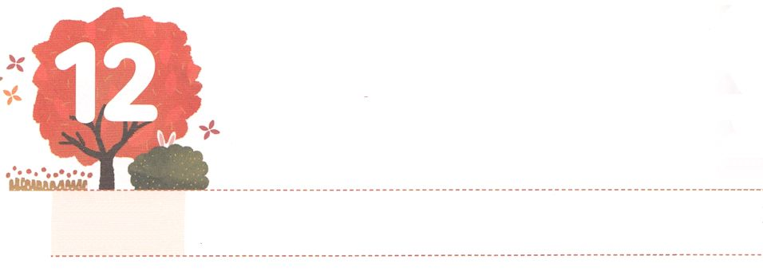

じだいを　いかす　レムナント

**げつようび**

――このはらにふさわしいではありませんでした――ととほらとのとをさまよいました。

**ヘブル**

**1138**

はたちを、にはふさわしくない（につ）としてばれました。このようなたちにもなことはをることができるです。

、はすべてサタンのになりました。そして、とばれるは、のになっています。は、をじるまでも、にえるのとしていていることです。このようなとき、たちはりからしくめなければなりません。そして、がっているすべてをにささげるというえをたなければなりません。そのでいからをける、、になるというもです。すると、はとのい、をけてともにくとのい、このをともにわうだちとのいのをえてくださるでしょう。

がをかすレムナントとしてばれたそのえので、さくてものみことばになをしましょう。がくださったみことばにいながらをかすりのをけるようになるでしょう。



**きょうのみことば**

、ありがとうございます。をかすレムナントとしてこのにふさわしくないとしてのをわい、のになりますように。きておられるイエス・キリストのおによっておりします。アーメン

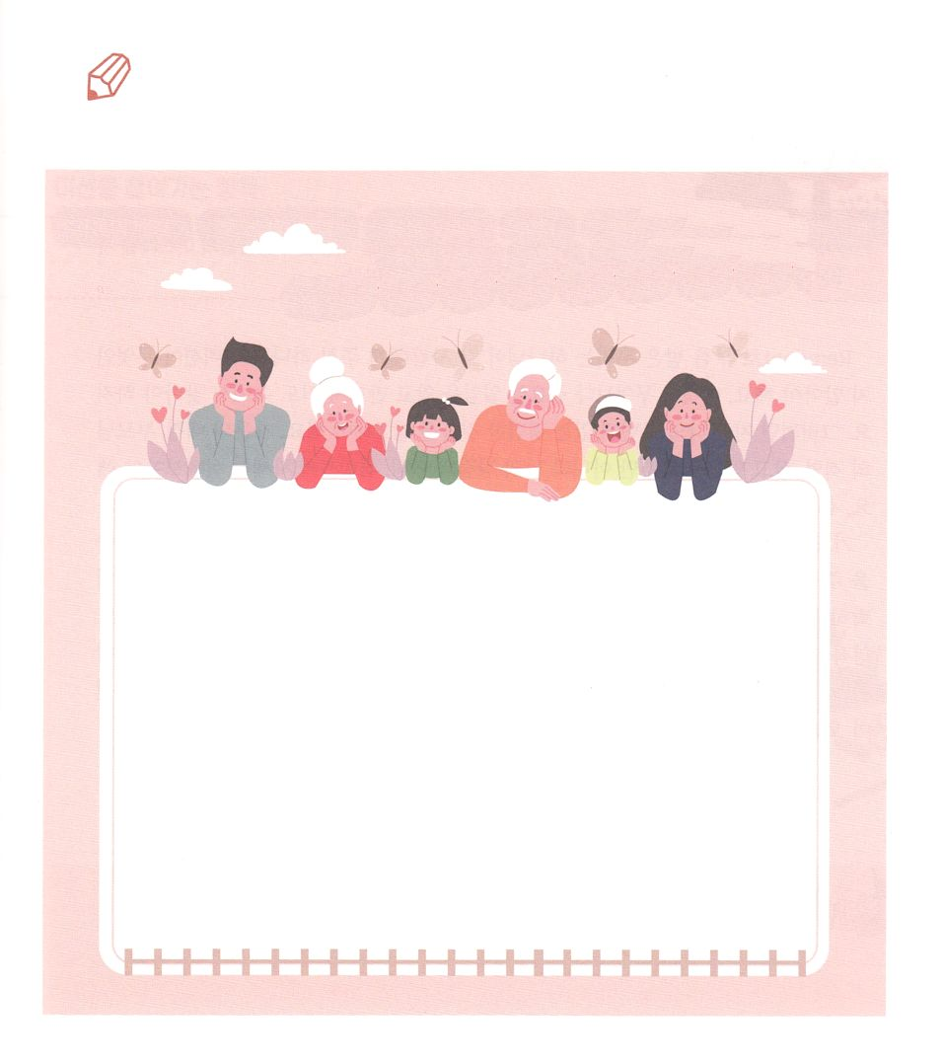

　　　　　いまがっていることのから、なにをにささげることが

できるかパパとママとフォーラムをしていてみましょう。

I29:14のみことば

まことに、はなのでしょう。のはなのでしょう。このように

みずからんでささげるをっていたとしても。すべてはあなたからたの

であり、たちは、からたものをあなたにささげたにすぎません。

**エジプト2:3～9のみことば**

いてみよう

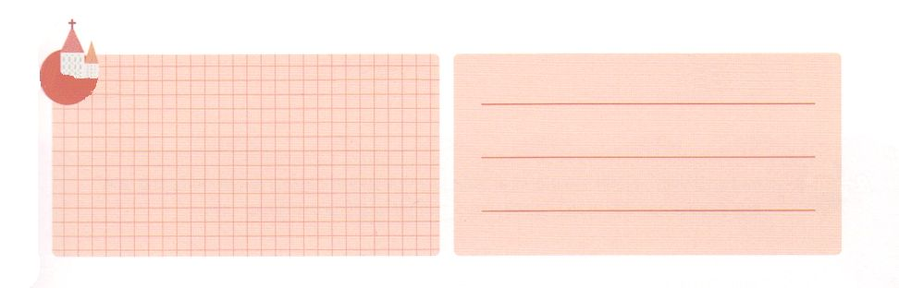

**きょうのでんどう　　　　　　　　　　う　　　　　　　　　　　　　　　　　　　　　　　　する**

**きょうのいのり**

70人要員訓練メッセージ1講┃2020.5.26

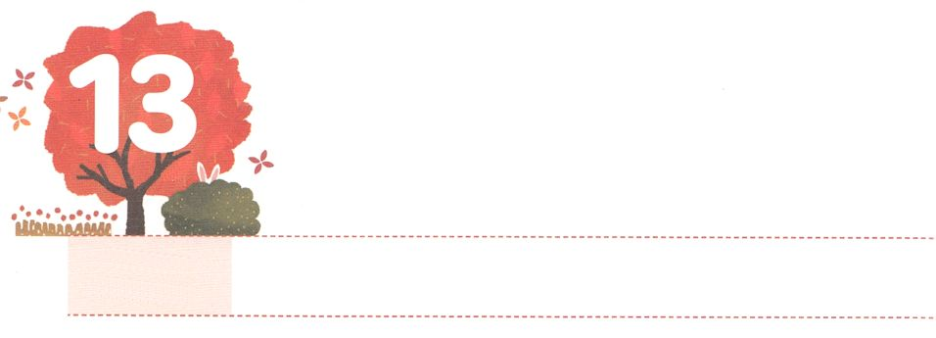

ミッションを　みつけよう

**かようび**

しかし、はこうわれた。「きなさい。あのはわたしのを、、たち、イスラエルののにぶ、わたしのびのです。

**915**

レムナントとしてばれたたちは、がそれぞれにくださったのミッションはなのかについてらなければなりません。それがよりもなことであることをって、ずりのでつけるべきです。そのためには、いまのまわりにある、ありふれているとえることをにしなければなりません。の、の、んでいるだけでなく、のと、についてもよくえてみましょう。さらに、いからのとしてをおろしているみもにしなければなりません。

りのでこのようなをのでするなら、はいちばんはじめにみことばをくださいます。そして、がみことばをして、からのをえてくださるでしょう。このをけることがにです。サミットになるだからです。サミットはサミット、サミットのにもつながります。そして、237かのたちのにって、ののあちこちをかすようになるでしょう。すでにけていて、これからつけることになるのミッションをからすることをって、ののをめましょう。



**きょうのみことば**

、ありがとうございます。いときからにだけくださったミッションをつけてり、237かをかすになるがえられますように。きておられるイエス・キリストのおによっておりします。アーメン

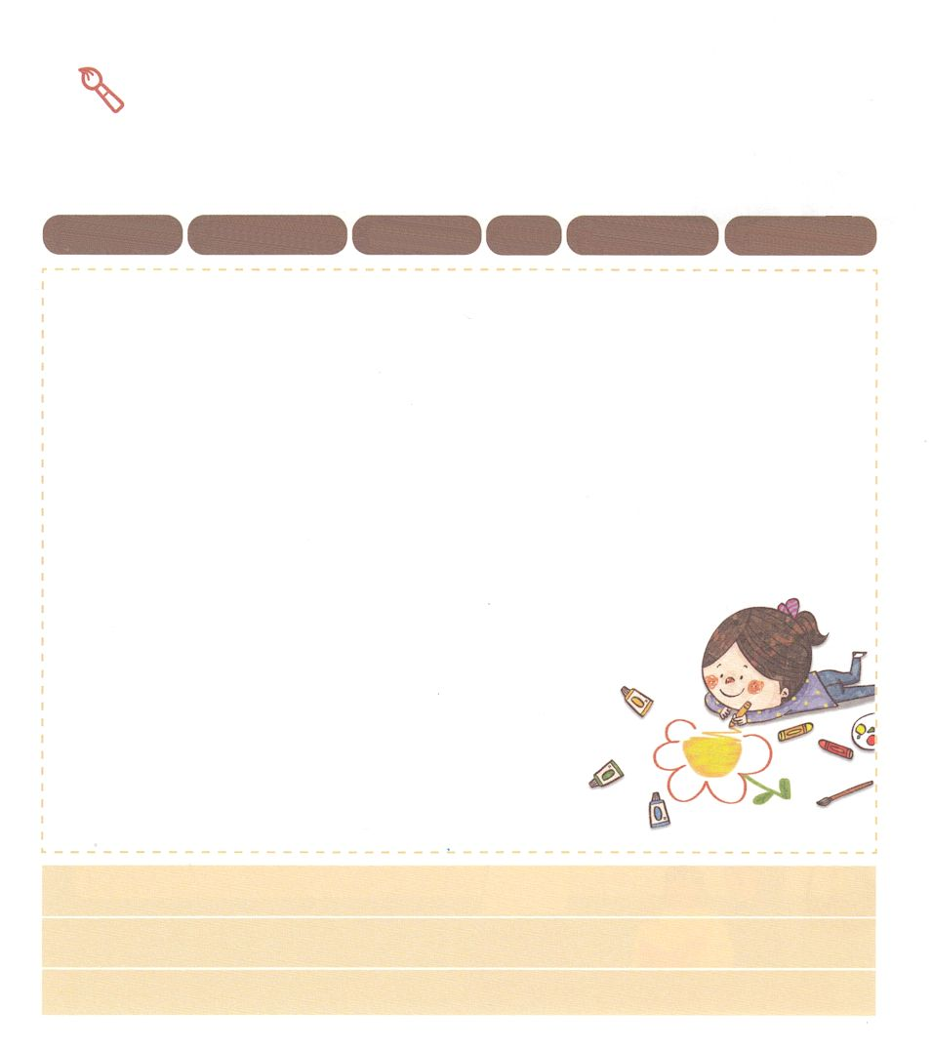

　　　　　ののでのミッションについて、いまにみたい

　　　　　１つをつけて、でしましょう。のいているに

　　　　　そのもきましょう。

ミッションをつけるための

の　　　の　　、　　　　　ったみことば　　った

をかこう



**きょうのでんどう　　　　　　　　　　う　　　　　　　　　　　　　　　　　　　　　　　　する**

**きょうのいのり**

70人要員訓練メッセージ２講┃2020.5.26

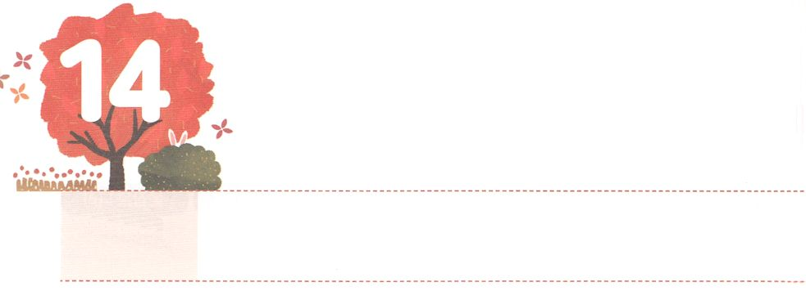

インターンシップの　しゅくふく

**すいようび**

は、がのとるように、ととをわせてモーセにられた。モーセがにると、のでヌンのヨシュアというがをれないでいた。

**出エジプト**

**3311**

たちはレムナントのでもいまがたばかりののをっています。このにたちがもるべきのつは、いのです。もったことがないをくときには、いつもくのがあります。ですから、がみたいやのたちにって、あらかじめインターンシップができるならば、をむためにえることができ、またのづいていないにしてもくのけをけることができます。にをしてえるにってともにフォーラムができるならば、にきなをわうことができるのです。

をれば、サムエルはいからで、ダビデはおさんエッサイのおいをしてインターンシップをしました。ヤコブとヨセフ、エリヤとオバデヤ、モルデカイとエステルもインターンシップをにしたのモデルです。このことについてるレムナントに、は２の15かのと、ローマ16のきのようなのとわせてくださるでしょう。



**きょうのみことば**

、ありがとうございます。のためにいのをるをまことのインターンシップのにいてください。きておられるイエス・キリストのおによっておりします。アーメン

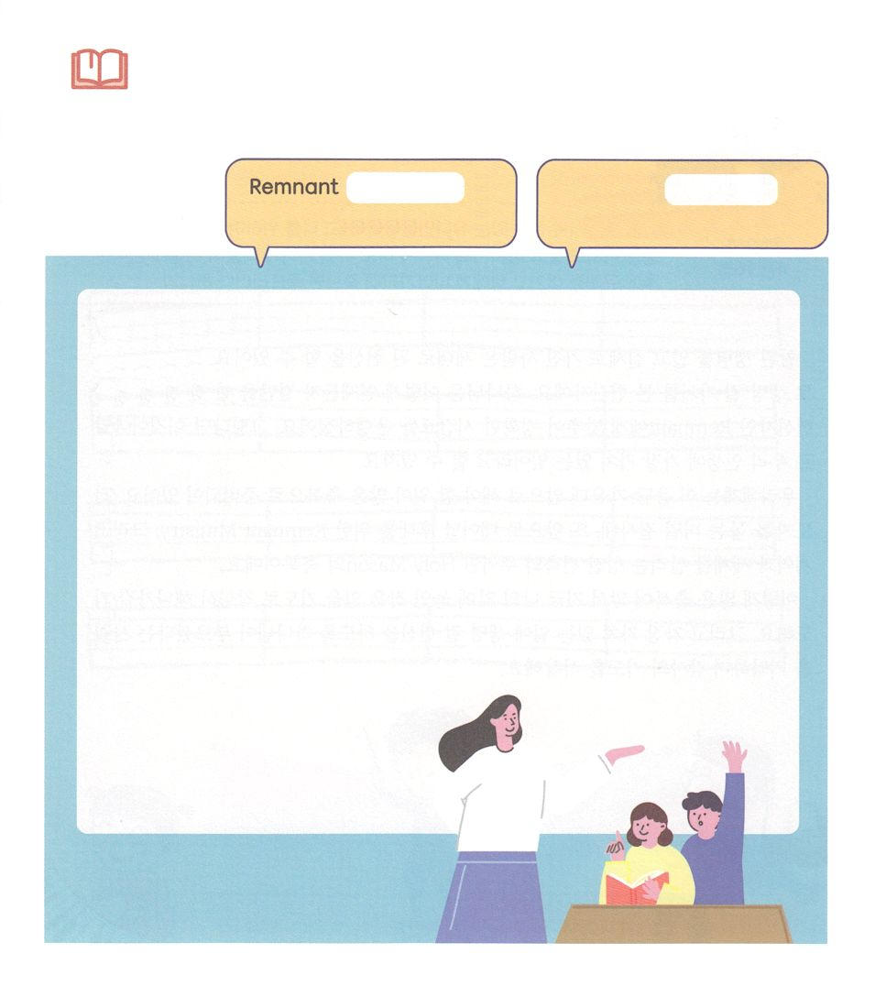

　　　　　のにおられるにはどんながいますか。そのたちと

いのをえられたら、どのようなをかちいたいのか、

にあるをいてみましょう。

みことばを

しよう

の　　　　　　と

いのがあるようります

の

は？

どんなを

かちい

たいですか



**きょうのでんどう　　　　　　　　　　う　　　　　　　　　　　　　　　　　　　　　　　　する**

**きょうのいのり**

70人要員訓練メッセージ３講┃2020.5.26

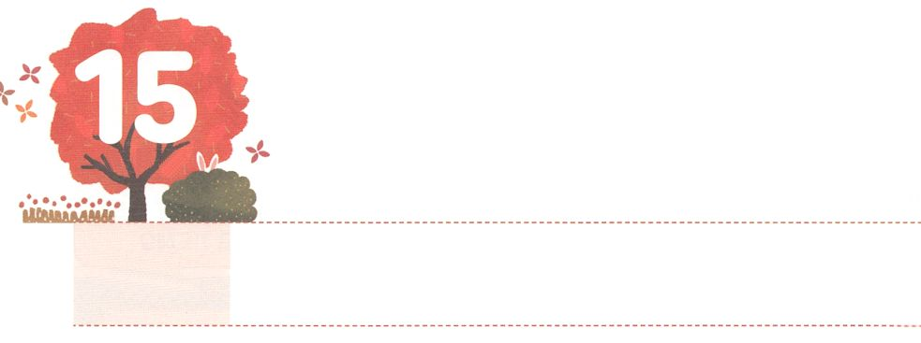

いのちを　かける　かち

**もくようび**

「って、シュシャンにいるユダヤをみなめ、のためにをしてください。、べたりんだりしないように。も、のたちも、じようにをしましょう。たといにそむいてもはのところへまいります。は、ななければならないのでしたら、にます。」

**エステル**

**416**

まことのいのちをってにいのちをたは、しいができます。そののことをいのちをかけるをたとびます。は、このようなをしたであり、であるレムナントにわせて、いつでもなによってかされました。それなら、しいはたちのにもあることだとえるでしょう。

このえので、たちがこれからしなければならないことが、くのとしてされています。をける、また、これからまれるのためのレムナント・ミニストリー（Remnant Ministry）、そして、とをかすのであるホーリーメイソン（Holy Mason）のです。

このようにくのにって、、のにあるさなことをりでにこなしていきましょう。そして、もあることにいのちかけるをするようにがばれたというをえてのりをめましょう。



**きょうのみことば**

、ありがとうございます。まことのいのちをってっているとして、にいのちをかけるをするをえてください。きておられるイエス・キリストのおによっておりします。アーメン

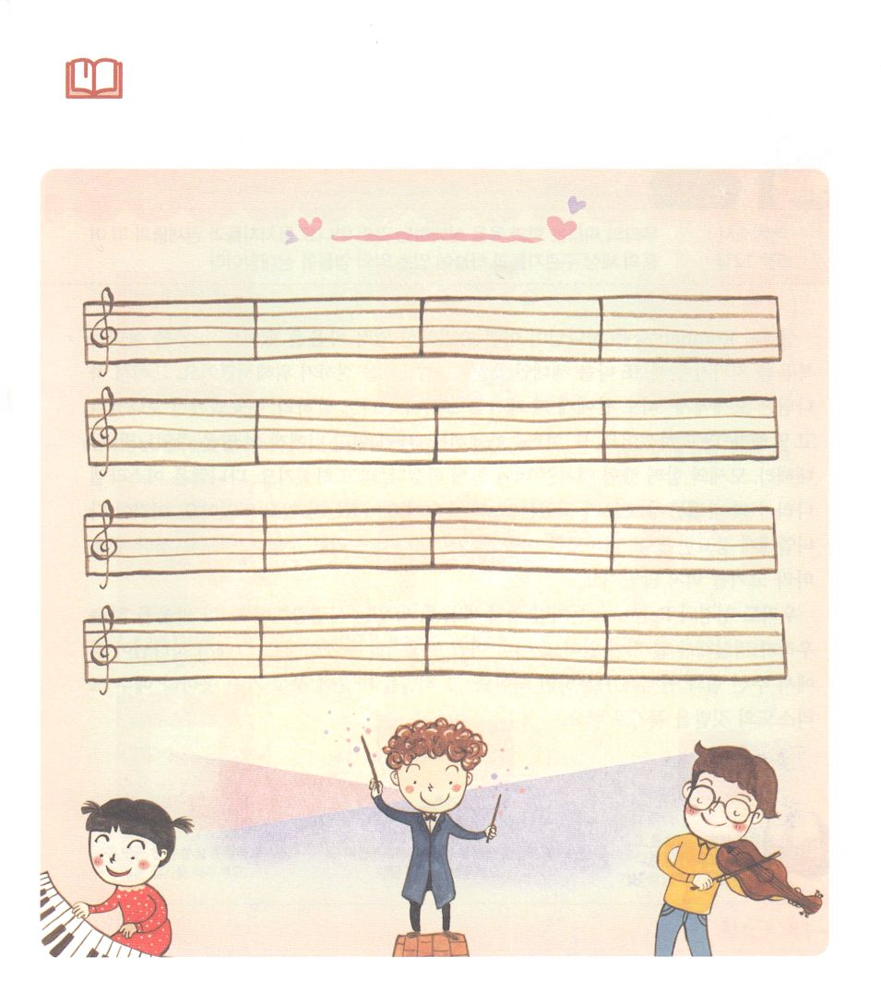

みことばを

しよう

　　　　　いのちをかけるがっているをつけて、をいながら

　　　　　をさせましょう。そして、がいちばんくうことをに

　　　　　ささげるりをしましょう。



**きょうのでんどう　　　　　　　　　　う　　　　　　　　　　　　　　　　　　　　　　　　する**

**きょうのいのり**

70人要員訓練メッセージ４講┃2020.5.26

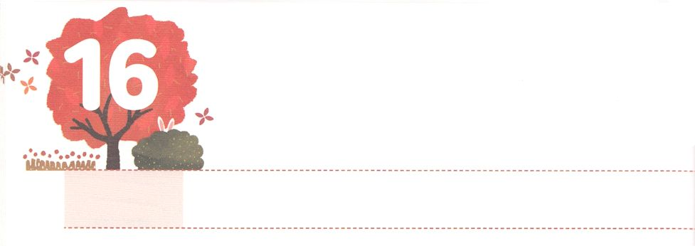

すでに　しょうりした

　　　　　れいてき　たたかい

**きんようび**

たちのはにするものではなく、、、このやみののたち、また、にいるもろもろのにするものです。

**エペソ**

**512**

のレムナントは、がすでにされたいをしました。すべてをかすをるために、また、にこのをえるためにでした。それゆえはモーセに「パロにのいけにえをささげにくといなさい。がられたといなさい」とわれました。また、ヨシュアには「わたしはすでにあなたにこのをえた。でありなさい。わたしはモーセとともにいたように、あなたとともにいる」とわれました。ダニエルはイスラエルのがなぜバビロンのになったのか、なぜがなくなったのかをっていました。それゆえダニエルは、をめるようにかれました。そして、するしかないめたにってをべなかったのです。

たちものレムナントのようにいをするです。このいをするたちが、にまなければならないことがあります。すでにったいだということです。ですから、がからえてくださったとをえばいのです。そのをにいて、くでイエス・キリストのをげましょう。



**きょうのみことば**

70人要員訓練メッセージ５講┃2020.5.26

、ありがとうございます。すでにしたいに、キリストののをげるのになりますように。きておられるイエス・キリストのおによっておりします。アーメン

**きょうのいのり**

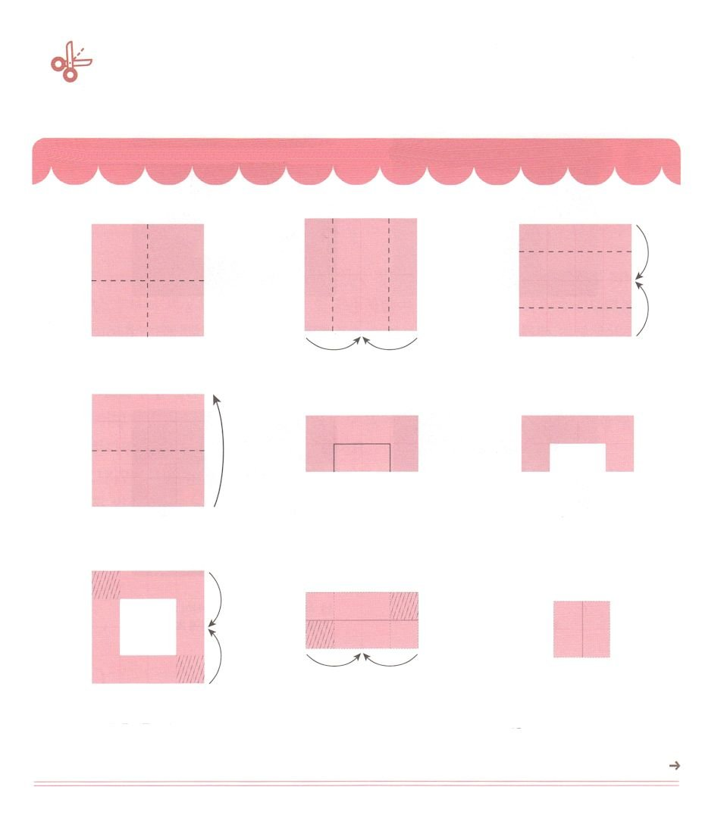

ワーク

　　　　　すでにしたいをともにするだちに、トラクトをって

　　　　　しましょう。のみこころをかちいましょう。

のページの４つのをいます。したときに、4つのの１つのきさになる

をして、ののようにってしてください

２．まんなかのにあうように

　　からきになるように

おってきます

１．、におって、

おりをつけてきます

３．からもきに

なるようにおってきます

６．りいたら

　　このかたちに

　　なりましたか

５．ののを

　　りきます

４．いたをにおります

８．のののに

　　のりをつけて

　　もう、きに

　　なるようにおります

これでになるができましたのページにみましょう

８．のののに

　　のりをつけて

　　もう、きに

　　なるようにおります

７．いてのに

　　のりをつけて、

　　きになるように

　　おりたたみます



**きょうのでんどう　　　　　　　　　　う　　　　　　　　　　　　　　　　　　　　　　　　する**

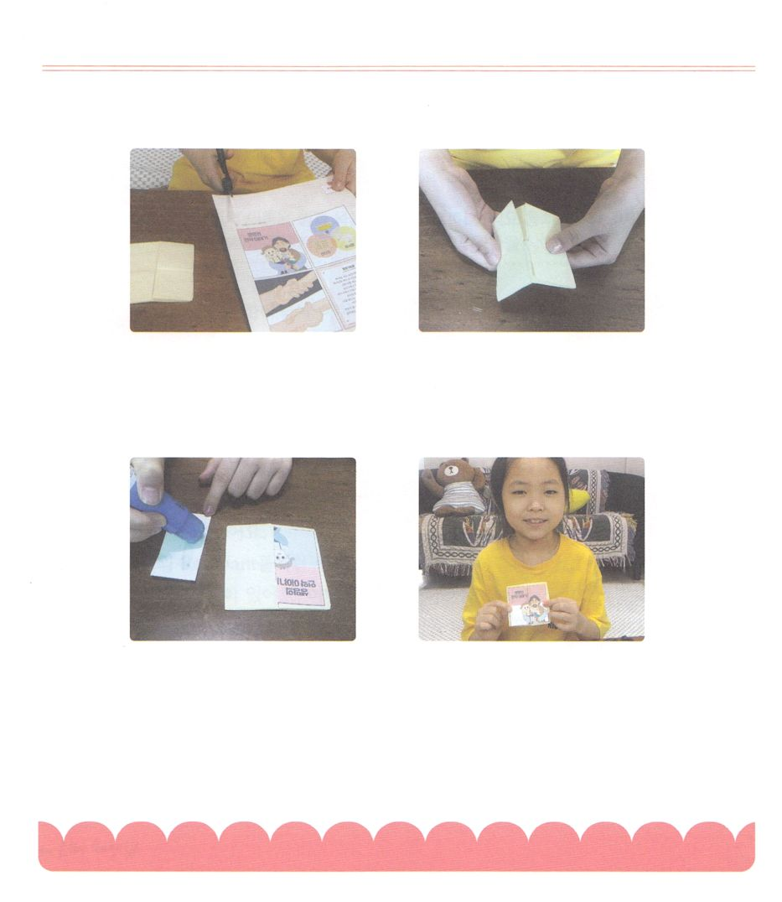

１１．にするが4ることを

　　　します

１０．のページ４つのを

　　１つずつりきます

１３．だちによくしながら

　　のみこころがなされる

　　いにしましょう！

１２．4のひとつずつに、１０で

　　　りいたをにって

　　　はりつけます



**きょうのでんどう　　　　　　　　　　う　　　　　　　　　　　　　　　　　　　　　　　　する**

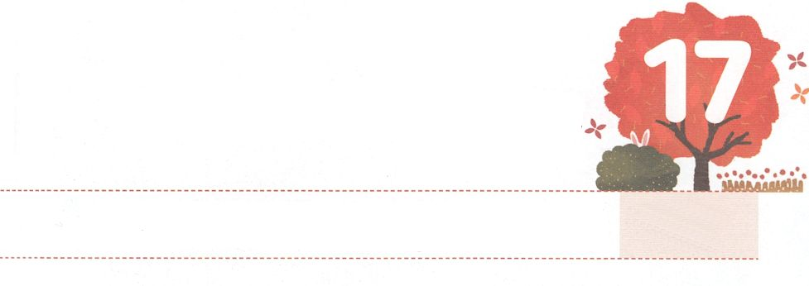

**どようび**

わたしの　アイデンティティを

　　　　　わすれないで

はあなたのなをいこしています。そのようなは、あなたのロイスと、あなたのユニケのうちにったものですが、それがあなたのうちにもっていることを、はしています。

**Ⅱテモテ**

**15**

レムナントであるたちは、たちがなのかをにらなければなりません。のがをれたから、このの、こののであるサタンがくのをしめるのになりました。それゆえ、たちはでしたのどものアイデンティティがえられたということをにしてしなければなりません。そのために、まずみことばができるをわわなければなりません。みことばにはとれがあります。それゆえ、なのみことばをれば、これからどのようにすべきかについて、とてもにることができます。このをめたりを、にずめているならサミットにつようになります。

そうすれば、がいつもとともにおられ（WlTH）、たちののにともにおられ（Immanuel）、すべてのことをかせてとされる（Oneness）えとをくださるでしょう。このをすることがです。からなアイデンティティので、みことばとりとをして、のになりましょう。



**きょうのみことば**

ミッションホーム訓練メッセージ１講┃2020.5.26

**きょうのいのり**

、ありがとうございます。いときからがなのかをにって、のをわえますように。きておられるイエス・キリストのおによっておりします。アーメン

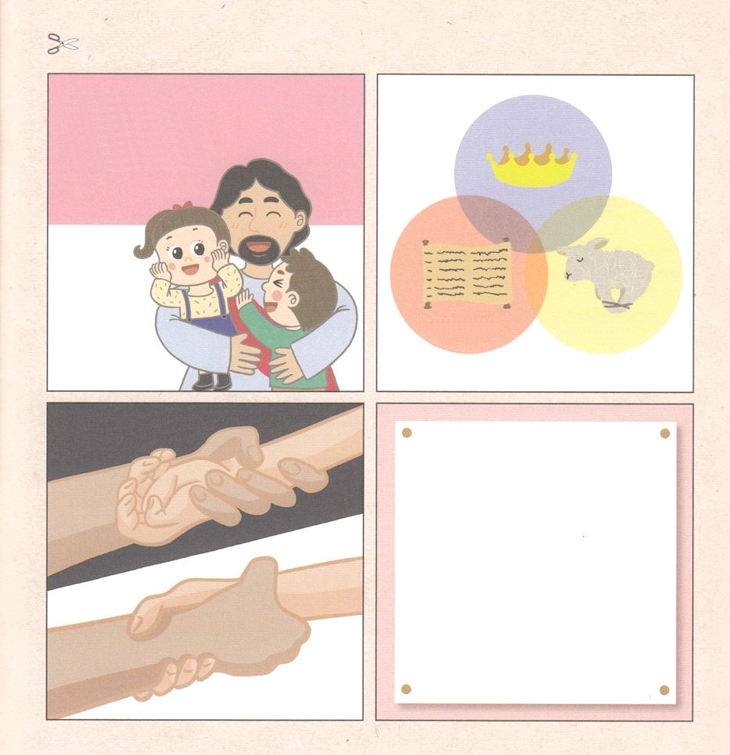

けれのり

、はです。いままで

かられて、をらずにきてきました。

そのようなをイエスがわりになって

につけられてんでくださり

よみがえって、の主人としててくださる

ことをじます。

のひとりイエス！

をのどもにしてくださり、いてください。

のにってくださり、

このがえることができない、まことのを

えてください。

きておられるイエス・キリストのによって

おりします。アーメン

いのちの

のおはなし